INCLUDEPICTURE "C:\\Users\\JOHN\\AppData\\Roaming\\Tencent\\Users\\519647274\\QQ\\WinTemp\\RichOle\\9~Y8}KMDGA$WKYU4CL592B7.png" \* MERGEFORMATINET 
实验报告

课程名称： 数据库技术与应用
实验项目： 实验四数据库程序设计

学 生 姓 名： 石嘉馨
学 号： 220708214
二级学院名称： 媒体工程学院
专 业： 网络工程
指 导 教 师： 孙煦雪

填表日期： 2023 年 12 月 4 日

实验四 数据库程序设计
一、实验目的
熟练掌握 SOL Server 中变量、数据类型和表达式的定义和使用，掌握
Transact-SQL 中常用系统函数的使用，掌握流程控制语句和结构化程序设计方法；
熟练掌握 SOL Server 中用户自定义函数的创建、修改和调用；掌握分行处理表
中记录的机制以及利用游标对数据进行查询、修改和删除的方法。
二、实验要求
1．Transact-SQL 中变量、数据类型和表达式的使用。
2．Transact-SQL 中常用系统函数的使用。
3．利用流程控制语句实现结构化程序设计。
4．使用 Transact-SQL 语句创建用户自定义函数。
5．掌握标量函数、内嵌表值函数以及多语句表值函数的创建和调用。
6．掌握游标的概念和定义。
7．利用游标分行处理机制实现数据的定位、查询、修改和删除。
三、实验内容
1. 结构化程序设计
1）．定义局部变量@max，@min，@aver，接收学生表 studinfo 中的最大出生
年份、最小出生年份和平均出生年份的查询结果。
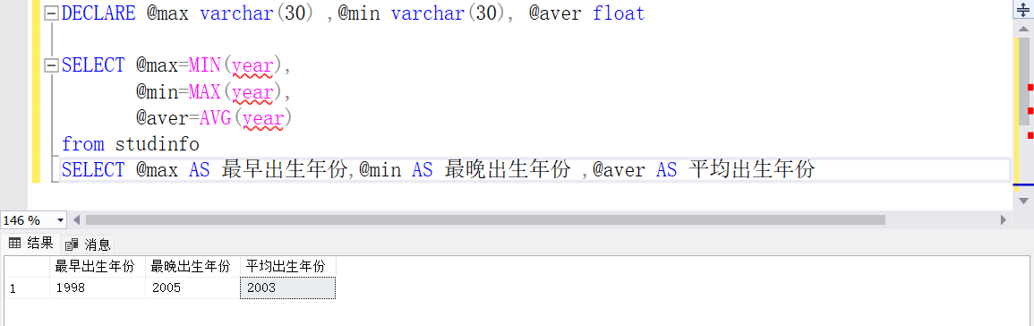
2）．查询选课表 sc，根据分数所属区间确定该成绩的等级，如分数>=90，则
显示 A，80<=分数<90，则显示 B，70<=分数<80，则显示 C，60<=分数<70，则显
示 D，分数<60，则显示 E。
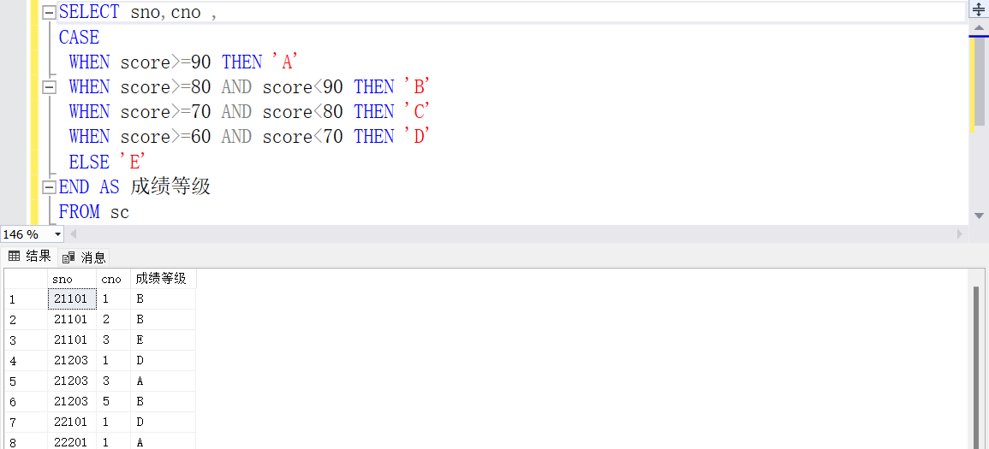
3）．查询新闻学院（自拟）的学生信息，若查询学生表中有新闻学院的学生，
则将这些学生信息显示在屏幕上，否则显示“目前没有新闻学院学生！”
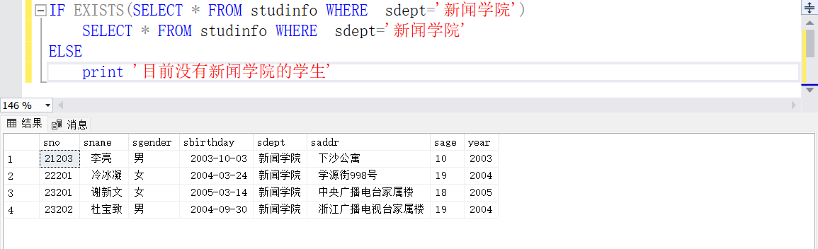
4）．利用流程控制语句计算 1-100 之间的素数个数和平均值并打印。
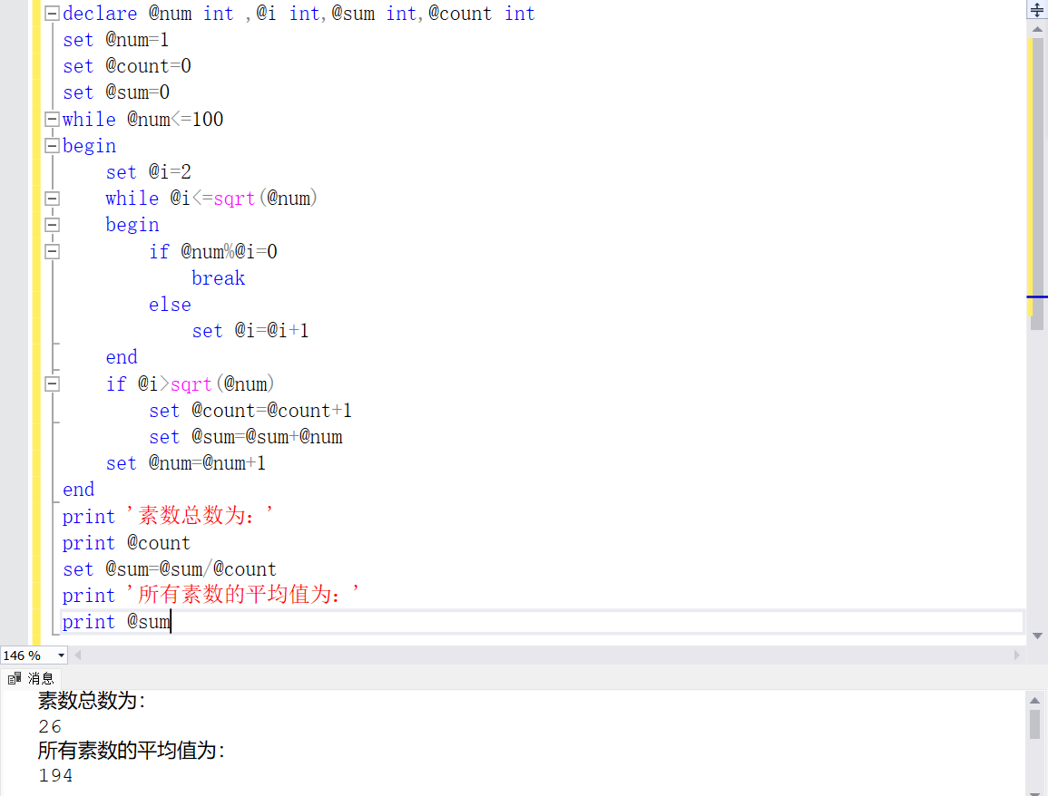
2. 函数
1）．定义一个标量函数 f_stud1，查询某学号的学生所选修各门课程平均成
绩的等级，例如学号 0001 的学生选修了 3 门课，各科平均成绩为 76，则显示相
应等级为‘中’。调用该函数（自拟学号）进行查询。（90~100 优；80~89 良；
70~79 中；70 以下差）

CREATE FUNCTION f_stud1(@sno INT)
RETURNS CHAR(10)
AS
BEGIN
DECLARE @avg float,@grade CHAR(10)
SET @avg =(SELECT AVG(score) FROM sc WHERE sno=@sno)
SET @grade=
CASE
WHEN @avg>=90 THEN '优'
WHEN @avg<90 AND @avg>=80 THEN '良'
WHEN @avg<80 AND @avg>=70 THEN '中'
ELSE '差'
END
RETURN @grade
END

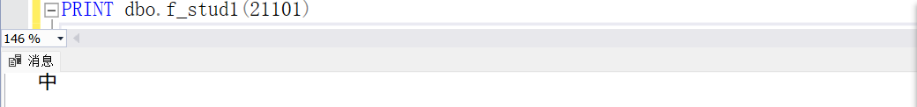
2）．定义一个内嵌表值函数 f_stud2，根据姓名，返回某学生选修课程情况，
包含姓名、选修课程名和分数。调用该函数，查询你自己的选课情况。
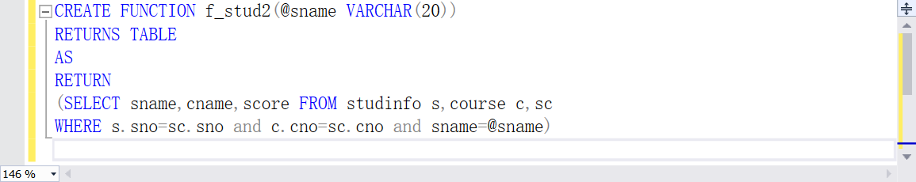
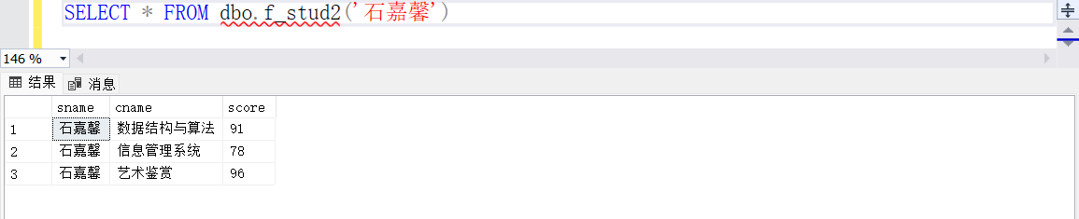
3）．定义一个多语句表值函数 f_stud3，根据输入的学号，返回该学生的姓
名、性别、年龄、系部和所选修课程平均成绩。调用该函数，查询你自己的信息。
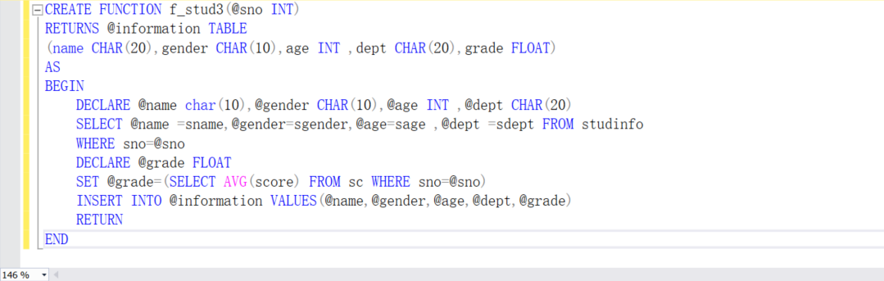
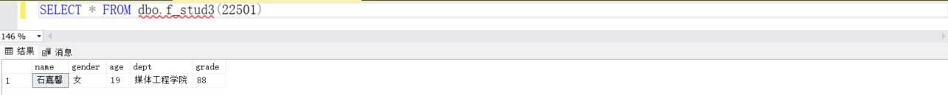
3. 游标
1）．游标操作：
a）声明一个更新游标，允许对 sc 表中的成绩字段进行更新。
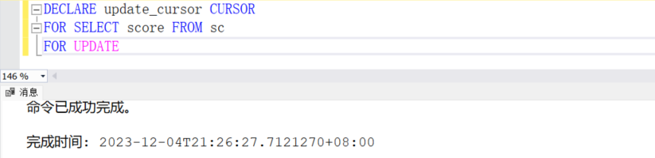
b）游标定位：基于 a)中的游标，分别将第 3 条记录、从当前记录开始向
前的第二条记录和最后一条记录，显示在屏幕上（依次操作）。
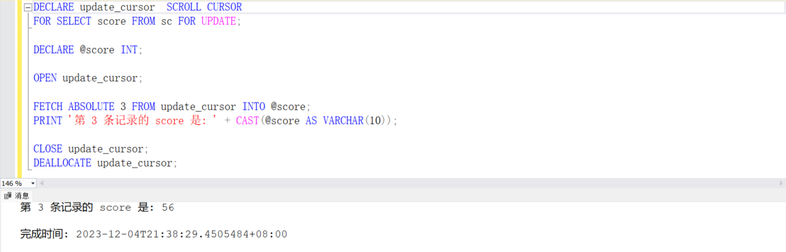
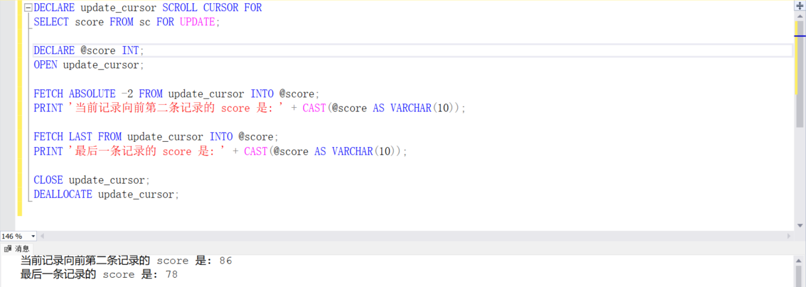
c）使用游标遍历 sc 表，将学号为“1001”（自拟，有多门选修课的学生
学号）的学生的所有课程成绩加 5 分。
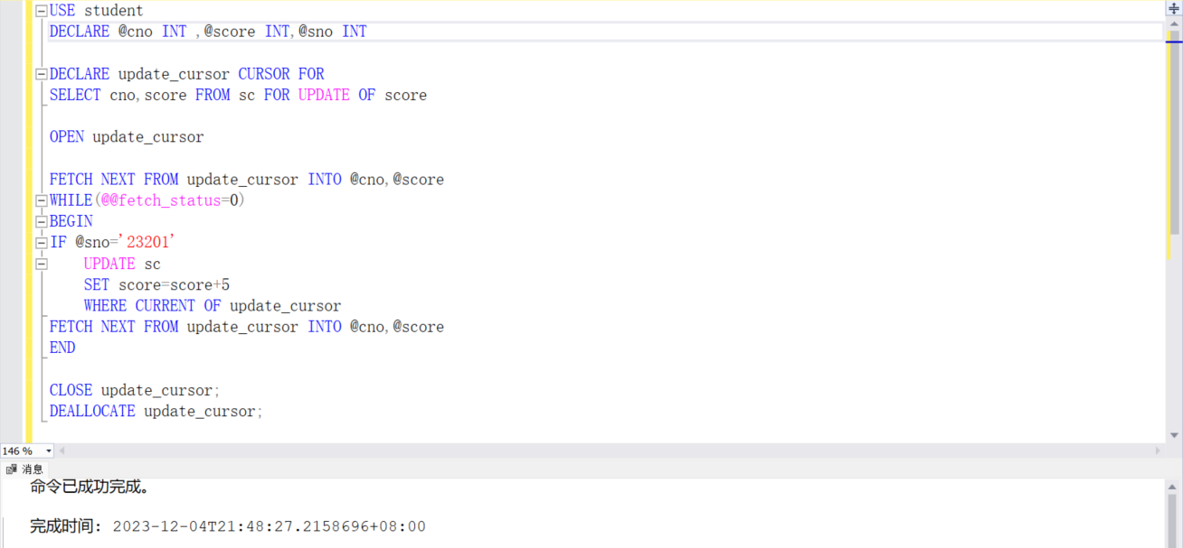

d）关闭和释放此游标

